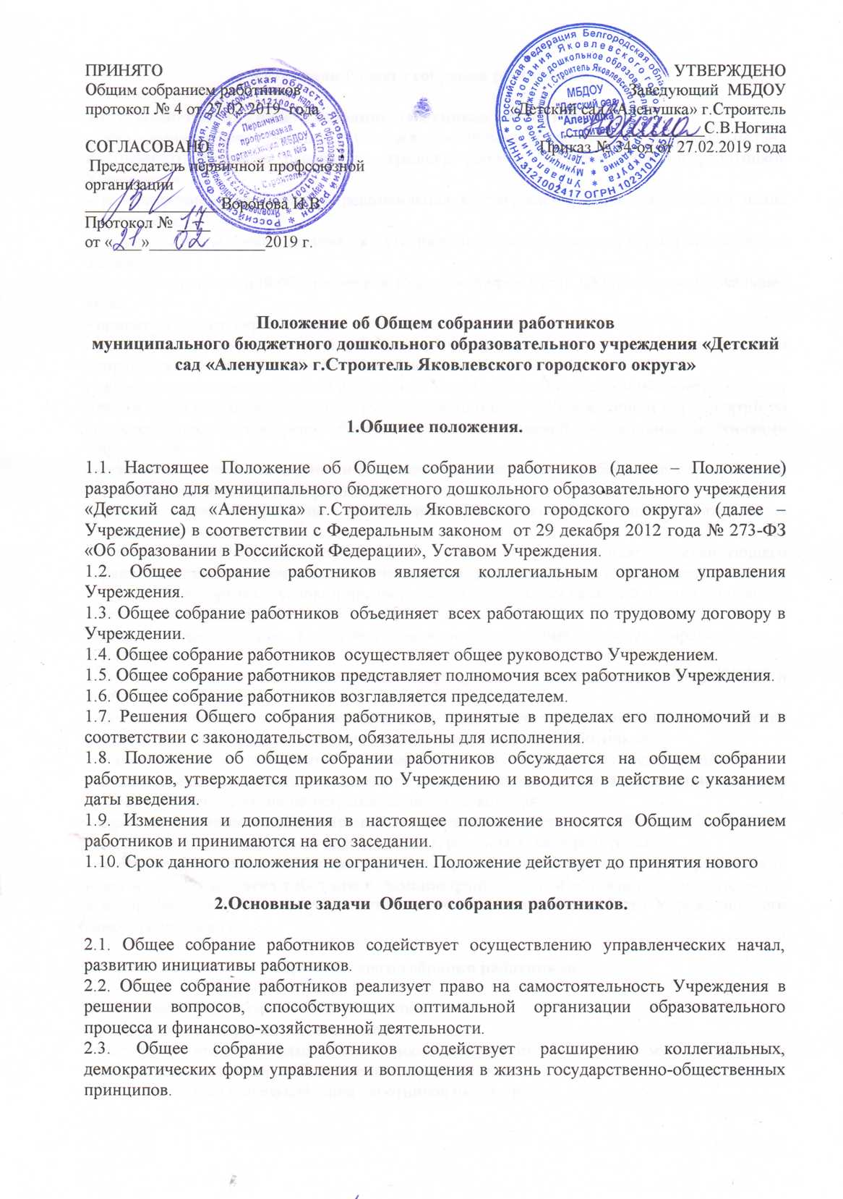

3.Функции Общего собрания работников.

3.1. К компетенции Общего собрания работников относится:
- обсуждение и рекомендация к утверждению проект коллективного договора, правил внутреннего трудового распорядка, графики работы, графики отпусков работников Учреждения;
- рассмотрение, обсуждение и рекомендация к утверждению проекта годового плана Учреждения;
- обсуждение и рекомендация к утверждению локальных и нормативных актов Учреждения;
- внесение предложений об изменениях и дополнениях в Устав ДУчреждения и локальные акты;
- принятие Устава Учреждения;
- делегирование представителей работников Учреждения в комиссию по урегулированию споров между участниками образовательных отношений;
- делегирование представителей работников Учреждения в Управляющий совет;
- обсуждение вопросов состояния трудовой дисциплины в Учреждение и мероприятий по ее укреплению, рассмотрение фактов нарушения трудовой дисциплины работниками Учреждения;
- рассмотрение вопросов охраны и безопасности условий труда работников, охраны жизни и здоровья воспитанников Учреждения;
-внесение предложений по улучшению финансово-хозяйственной деятельности Учреждения;
- определение размера доплат, надбавок, премий и других выплат стимулирующего характера, в пределах, имеющихся в учреждении средств из фонда оплаты труда;
- определение порядка и условий предоставления социальных гарантий и льгот в пределах компетенции Учреждения;
-внесение предложения в договор о взаимоотношениях между Учредителем и Учреждения;
- заслушивание отчета заведующего Учреждения о расходовании бюджетных и внебюджетных средств;
- заслушивание отчета о работе заведующего, заместителя заведующего по АХР, старшего воспитателя, председателя Педагогического совета и других работников;
- знакомство с итоговыми документами по проверке государственными и муниципальными органами деятельности Учреждения и заслушивание администрации о выполнении мероприятий по устранению недостатков в работе;
- при необходимости рассмотрение и обсуждение вопросов работы с родителями (законными представителями) воспитанников, решения Совета родителей;
- в рамках действующего законодательства принятие необходимых мер, ограждающих педагогических и других работников, администрацию от необоснованного вмешательства в их профессиональную деятельность, ограничения самостоятельности Учреждения, его самоуправляемости.

4.Права Общего собрания работников.

4.1. Общее собрание работников имеет право:
- участвовать в управлении Учреждения;
- выходить с предложениями и заявлениями на Учредителя, в органы муниципальной и государственной власти, в общественные организации.
4.2.Каждый член Общего собрания работников имеет право:
- потребовать обсуждения Общим собранием работников любого вопроса, касающегося деятельности Учреждения, если его предложение поддержит, не имеет одной трети членов собрания;
- при несогласии с решением Общего собрания работников высказать свое мотивированное мнение, которое должно быть занесено в протокол.

5. Организация управления Общим собранием работников.

5.1. В состав Общего собрания работников входят все работники Учреждения.
5.2. Общее собрание работников собирается не реже 2 раз в календарный год.
5.3. Общее собрание работников считается правомочным, если на нем присутствует не менее 2/3 работников Учреждения.
5.4. На заседании Общего собрания работников могут быть приглашены представители Учредителя, общественных организаций, органов муниципального и государственного управления. Лица, приглашенные на Общее собрание работников, пользуются правом совещательного голоса, могут вносить предложения и заявления, участвовать в обсуждении вопросов, находящихся в их компетенции.
5.5. Для ведения Общего собрания работников из его состава открытым голосованием избирается председатель и секретарь сроком на один календарный год, которые исполняют свои обязанности на общественных началах.
5.6. Председатель Общего собрания работников:
- организует деятельность Общего собрания работников;
- информирует работников о предстоящем заседании;
-организует подготовку и проведение заседания;
-определяет повестку дня;
- контролирует выполнение решений.
5.7. Решение Общего собрания работников принимается простым большинством голосов открытым голосованием.
5.8. Решение Общего собрания работников считается принятым, если за него проголосовало не менее 2/3 присутствующих.
5.9. Решения Общего собрания работников реализуются через приказы и распоряжения заведующего Учреждения.
5.10. Решение Общего собрания работников обязательно к исполнению для всех членов трудового коллектива.

- Взаимосвязь с другими органами самоуправления.
6.1. Общее собрание работников организует взаимодействие с другими органами управления Учреждения - Педагогическим советом, Управляющим советом, Советом родителей через:
- участие представителей работников в заседаниях Педагогического совета, Управляющего совета, Совета родителей;
- представление на ознакомление органам управления материалов, готовящихся к обсуждению и принятию на заседании Общего собрания работников;
- внесение предложений и дополнений по вопросам, рассматриваемым на заседании Педагогического совета Учреждения, Управляющего совета, Совета родителей.

- Ответственность Общего собрания работников.
7.1. Общее собрание работников несет ответственность:
- за выполнение, выполнение не в полном объеме или невыполнение закрепленных за ним задач и функций;
- соответствие принимаемых решений законодательству РФ, нормативно-правовым актам.

- Делопроизводство Общего собрания работников.
8.1. Заседания Общего собрания работников оформляются протоколом.
8.2. В протоколе фиксируются:
- дата проведения;
-количественное присутствие (отсутствие) членов трудового коллектива;
- приглашенные (ФИО, должность);
- повестка дня;
- ход обсуждения вопросов;
- предложения, рекомендации и замечания членов трудового коллектива и приглашенных лиц;
- решение.
8.3. Протоколы подписываются председателем и секретарем Общего собрания работников.
8.4. Нумерация протоколов ведется от начала учебного года.
8.5. Протоколов Общего собрания работников ведутся печатно, нумеруется постранично, скрепляются, фиксируются подписью заведующего и печатью Учреждения по окончании учебного года.
8.6. Протокола Общего собрания работников хранится в делах Учреждения (50 лет) и передается по акту (при смене руководителя, передаче в архив).

